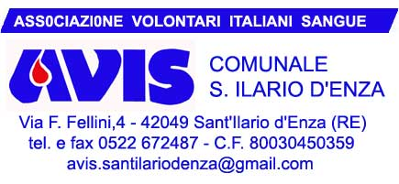

ELENCO BIGLIETTI ESTRATTI LOTTERIA 2017
AVIS COMUNALE S. ILARIO D’ENZA
“LA SOLIDARIETA’ VINCE”

Numero | Premio | biglietto estratto
1° | TRE GIORNI DI BENESSERE | 3005
2° | WEEK END MERAVIGLIE D’ITALIA - AG. PITEA VIAGGI | 0895
3° | CENA DUE PERSONE RISTORANTE DA NICOLA | 4067
4° | CENA DUE PERSONE RISTORANTE PRATER | 4179
5° | OCCHIALE SOLE POLAROID OTTICA FREDDI | 2845
6° | CENA DUE PERSONE AGRITURISMO S. GIUSEPPE | 3906
7° | CENA DUE PERSONE RISTORANTE IL GHIOTTONE | 1231
8° | BUONO SPESA SUPERSTORE CONAD | 3598
9° | BUONO SPESA SUPERSTORE CONAD | 0494
10° | CONFEZIONE VINO RINALDINI | 4235
11° | CONFEZIONE VINO RINALDINI | 3644
12° | BUONO SPESA SUPERSTORE CONAD | 2170
13° | CONFEZIONE VINO MEDICI ERMETE | 3965
14° | CONFEZIONE VINO MEDICI ERMETE | 3272
15° | BUONO SPESA SUPERMERCATO D’ITALY | 1253
16° | BUONO SPESA SUPERMERCATO D’ITALY | 1823
17° | BUONO SPESA SUPERSTORE CONAD | 2983
18° | BUONO SPESA SUPERSTORE CONAD | 0170
19° | CONFEZIONE VINO CANTINA DUE TORRI | 2735
20° | PUNTA PARM. REG. MONTANARI & GRUZZA | 2460
21° | PREMIO DI CONSOLAZIONE | 3817
22° | PREMIO DI CONSOLAZIONE | 2527
23° | PREMIO DI CONSOLAZIONE | 0771
24° | PREMIO DI CONSOLAZIONE | 1694
25° | PREMIO DI CONSOLAZIONE | 2615

